姓名： 得分： 函数培优2010-07-16
一.选择题（每小题只有一个正确的选项，每小题5分）
1．设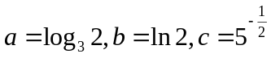, ,则 ( )
A.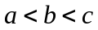 B.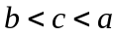 C. 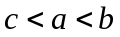 D.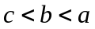
2.设偶函数满足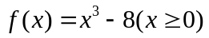，则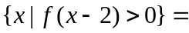( )
A. 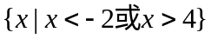 B. 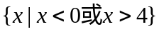
C.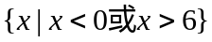 D.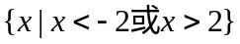
3．若是方程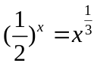的解，则属于区间 ( )
A. (,) B.(,) C. (,1) D.(0,)
4.已知不恒为零的函数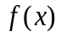对任意实数都有,则函数为 ( )
A．是偶数非奇函函数 B.是奇函数非偶函数
C既是奇函数又是偶函数 D.既不是奇函数又不是偶函数
５.已知函数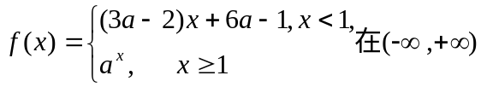上单调递减，那么实数a的取值范围是 （ ）
A．（0，1） B．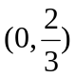 C．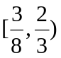 D．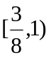
6．函数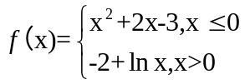的零点个数为 ( )
A.0 B.1 C.2 D.3
７．设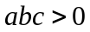，二次函数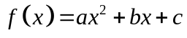的图象可能是 ( )
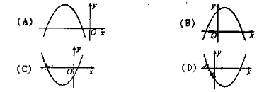

８.已知函数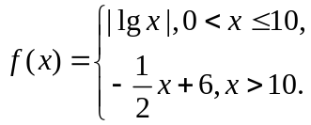若互不相等，且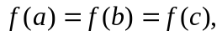则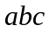的取值范围是 ( )(
A. 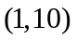 B.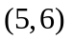 C. 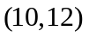 D. 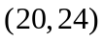
９. 设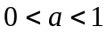，函数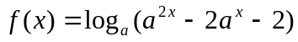，则使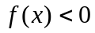的的取值范围是（ ）
A. 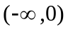 B. 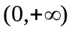 C. 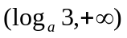 D. 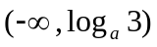
1０ .如果函数在区间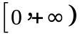上是增函数，那么实数的取值范围是( )
Ａ．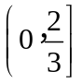 Ｂ．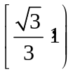 Ｃ．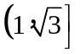 Ｄ．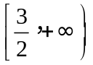
11．已知函数满足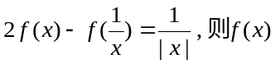的最小值为 （ ）
A. 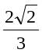 B. 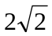 C. 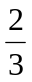 D. 2
二.填空题（每小题5分）
12. 函数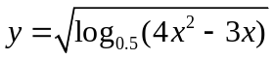的定义域为_________ ;
13．函数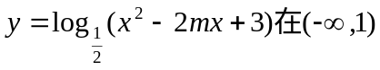上为增函数，则实数m的取值范围是
14. 设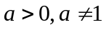，函数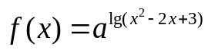有最大值，则不等式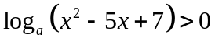的解集为 .
15．函数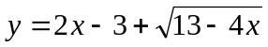的值域为 .
16．设命题p:∣4x-3∣≤1；命题q: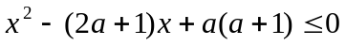.若非p是非q的必要而不充分条件，则实数a的取值范围是 .
17．若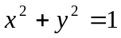，则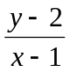的最小值是__________;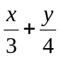的最大值是_____________
18.设函数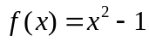，对任意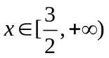,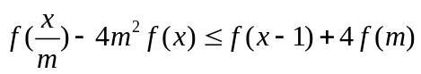
恒成立，则实数m的取值范围是

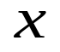
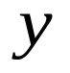
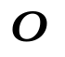
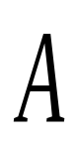
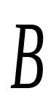
19.如图放置的边长为1的正方形PABC沿x轴滚动.

设顶点p（x，y）的轨迹方程是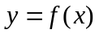，则的最小正周期为 ；在其两个相邻零点间的图像与x轴所围区域的面积为 。
20.已知函数满足：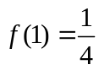，，则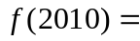____________．
21．已知是R上的增函数，A（0，－1），B（3,1）是其图象上的两点，则不等式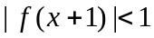 的解集为__________
22．的定义域为R，若存在常数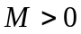，使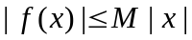对一切实数x均成立，则称为F函数。现给出下列函数：①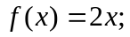②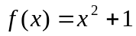；
③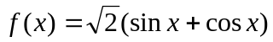；④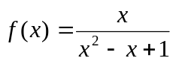；
⑤是定义在实数集R上的奇函数，且对一切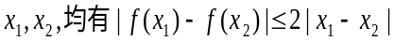 其中是F函数的函数有

1 | 2 | 3 | 4 | 5 | 6 | 7 | 8 | 9 | 10 | 11

12. ;13. ;14. ;15. ;16.

17. ;18. ;19. ;20. ;21.

;22. .

